第１６回茨城県テニスクラブ対抗戦男子Ｃクラス大会

優勝 ： ＮＦＳＣ 準優勝 ： キャノンＡ

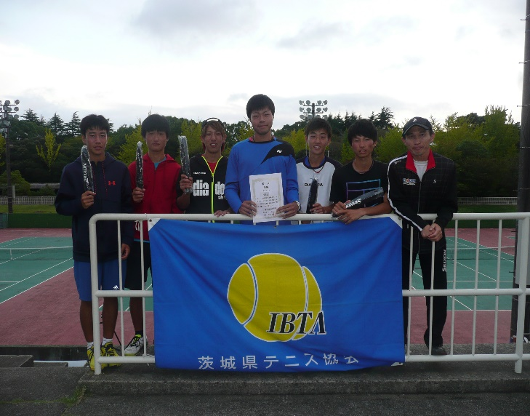

第３回茨城県テニスクラブ対抗戦男子Ｄクラス大会

優勝 ： サンスポーツ 準優勝 ： 見川フリー

